Занимательная математика

С самого рождения ребенок открывает мир, вместе с тем у него возникает много вопросов, много непонятного.
В раннем возрасте постоянно накапливаются представления сенсорного развития (форма, цвет, величина, а также элементарных математических представлений).
Очень важно, что каждого ребенка надо знакомить со всеми разновидностями сенсорного развития:
• Всеми цветами спектра (а не только 4-6 цветов);
• Геометрическими фигурами, формами (не только круг, квадрат-кубик, прямоугольник-кирпичик, а овал, треугольник, цилиндр, конус);
• Элементарным счетом до 5, с использованием пальчиковых игр, заучиванием потешек;
• Пространственными отношениями (близко, рядом, далеко, высоко, верх, низ и т. д.).
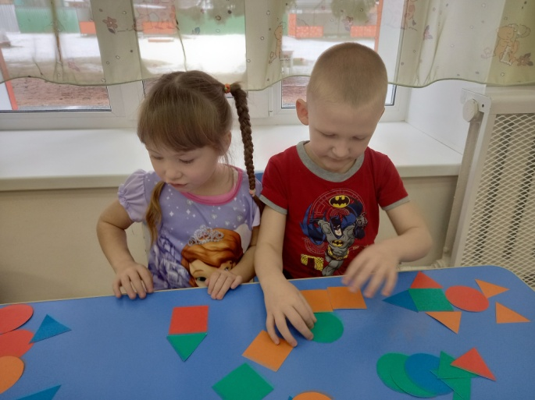
Математическое развитие ребенка — это не только умение дошкольника считать и решать арифметические задачи, это и развитие способности видеть в окружающем мире отношения, зависимости, оперировать предметами, знаками, символами. Наша задача развивать эти способности, дать возможность маленькому человеку познавать мир на каждом этапе его взросления. Это действительно реально, если правильно, грамотно организовать окружающую (развивающую) среду ребенка.
